基于核心素养考查的初中道德与法治学科
探究性试题命制思路与方法
上海市位育初级中学 骆云清
摘要：为提升初中道德与法治学科探究性试题的命制质量，本研究以近年来上海市各区县初中道德与法治学科探究性试题为研究对象，结合文献与典型案例，界定其内涵特征，提炼情境设置、问题设计及答案开放性把控的命制思路与方法，最终落脚于提出试题命制的优化建议，为提升探究性试题质量提供参考。
关键词：道德与法治 核心素养 探究性试题
2019年11月教育部发布《关于加强初中学业水平考试命题工作的意见》，强调试题要考查基础知识与基本技能，加强思维过程、创新意识及分析解决问题能力考查，凸显学科核心素养导向，提高探究性、开放性、综合性试题比例。系统提升命题质量已成为学界共识。
然而，当前探究性试题仍普遍存在测评目标不明晰、情境素材不适切、任务设计结构性缺陷等问题，未能科学评估学生基于学科核心素养运用“辨识与判断、分析与综合、推理与论证、反思与评价、探究与建构”等关键能力解决实际问题的水平，亦未能有效考查依托核心素养完成“描述与分类、解释与论证、预测与选择、辨析与评价”等学科任务的综合表现。
本文旨在通过对近年来上海市各区县初中道德与法治学科典型探究性试题核心内涵及基本特征的分析、归纳，提炼以学科核心素养为导向的命题思路与方法，以此促进学生深度学习，提升探究性试题命题能力。
一、探究性试题的内涵
探究性试题是探究性学习方式的一种教学评价方法，是通过创设类学科研究的情境，引导学生运用学科思维方法对问题进行探索与研究，考查其基于已有认知探究未知事物的能力，体现问题的分析、解决过程并最终得出结论的题型。从主要类别角度看，探究性题目以情境为载体，涵盖内容广泛且呈现形式多元。通过对现有探究性试题的分类梳理可以发现，活动探究类、案例探究类与时事论证类，这三类题型较为常见。
1、活动探究类
活动探究类试题主要聚焦于考查学生“辨识与判断”、“推理与论证”等高阶认知能力。情境设计通常紧密联系学生的现实生活，通过设置某一具体活动背景，呈现活动主题与内容，提供事物发展的成因与过程，但刻意隐去其未来发展的结果。学生需整合既有知识与生活经验，深入分析情境信息，进而合理推测事物未来发展的走向。其设问形式多为要求学生“运用所学内容进行科学推测”或“从XX角度完成续写任务”。考查维度既契合学生认知发展的阶段性特征，亦符合相应学段的学业质量水平要求，同时与课程改革的价值导向具有内在一致性。
2、案例探究类
案例探究类试题主要聚焦于对学生“分析与综合”、“探究与建构”等核心能力的考查。试题通常以具体案例为载体，呈现形式多为图文结合的非连续性文本。通过创设真实且复杂的情境，要求学生在收集和整理已有信息材料的过程中识别问题、剖析问题本质，进而提出针对性的解决方案。其设问多指向"提出解决该问题的思路或措施"，实现了对事物从“现象”到“本质”探究性思维过程的全链条考查，涵盖“获取与处理证据”和“解释与结论”两项关键能力的评价，契合学科核心素养在学生表现层面的课程目标。
3、时事论证类
时事论证类试题聚焦于“反思与评价”、“推理与论证”等关键能力的考查。试题论证的核心要素——论据、结论与论证方式，要求学生围绕主题式情境，依托学科知识及情境提供的材料证据，形成观点或阐释观点成立的逻辑依据。其典型设问形式包括“运用XX相关知识撰写短文评析该观点”与“综合学科内容，从XX视角论述该问题”，旨在评价学生学科核心素养的发展情况，培养学生发散性思维、辩证性思维及批判性思维能力，同时彰显证据导向的课程评价原则。
二、探究性试题的特征
探究性试题主要呈现为主观题形式，其设计基于现实情境的实际问题探究，重点关注学生在探究过程中的思维活动，旨在评估其思维路径的完整性，考察其学科思维应用的合理性，评判其问题解决的科学性，最终指向学科核心素养的表现水平。这一去伪存真、由表及里的认知深化过程，综合考查了学生发现问题、分析问题与解决问题的思维品质，有助于系统培养其辩证思维、发散思维等高阶思维能力。
1、评价思考路径。探究性试题在“分析情境、提出问题”“分析问题、提出假设（方案）”“分析证据、得出结论”“表达交流探究成果”等环节中完成学生思维过程的考查。以2020学年第一学期上海市奉贤区九年级道德与法治学科期末模拟练习的综合理解题为例：
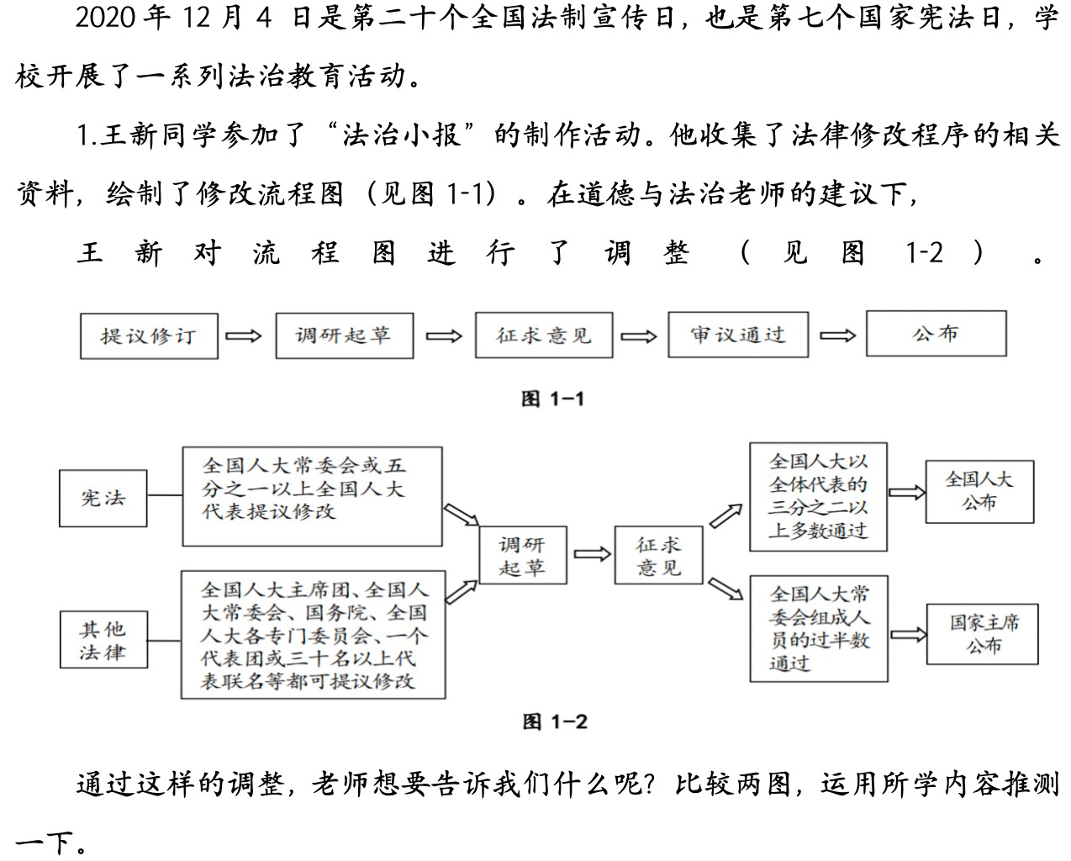
本题聚焦于对学生任务执行过程中思维活动的考查，要求学生通过对非连续文本（图1-1与图1-2）的信息提取与对比分析，识别其共性与差异。学生需运用归纳总结、分析比较与综合推理等思维方法，清晰呈现思维路径，完成逻辑推测并形成结论。该考查方式旨在评估学生对多元化综合信息的识别、分析与处理能力，并促进其在学科任务实践中发展创新性思维与批判性思考能力。
2、运用学科思维方法。探究是一项复杂的实践活动，离不开学科思维和科学方法的运用，这也是探究性试题区别于其他类试题的显著标志之一，也是对学生科学精神素养的考查。以2025学年度第一学期徐汇区初三道德与法治学习能力诊断卷的第一题“交通强国之路”为例：
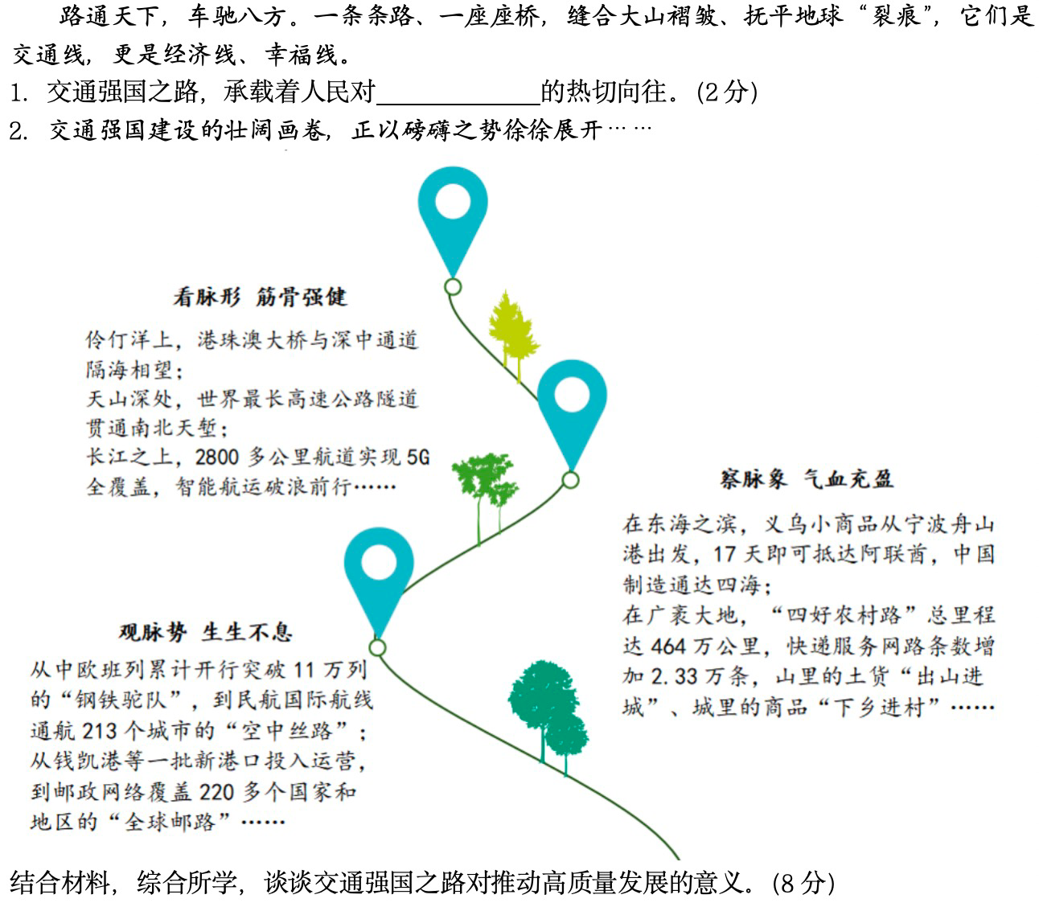
本题选取交通强国这一国家战略作为情境素材，阐释交通强国的发展脉络，要求学生理解文本及题目内涵，调动跨学科知识完成解答。学生需在探究全过程中系统整合运用学科思维与方法，观察、分析已知现象并基于现有证据提出合理的发展趋势假设。
3、指向问题解决。探究性试题重视过程也指向问题解决，要求学生运用学科思维与方法，独立思考和探索创新，提出新视角，解决新问题，得出新结论。以2023年上海市松江区道德与法治学科初中毕业生学业模拟考试的案例分析题为例：
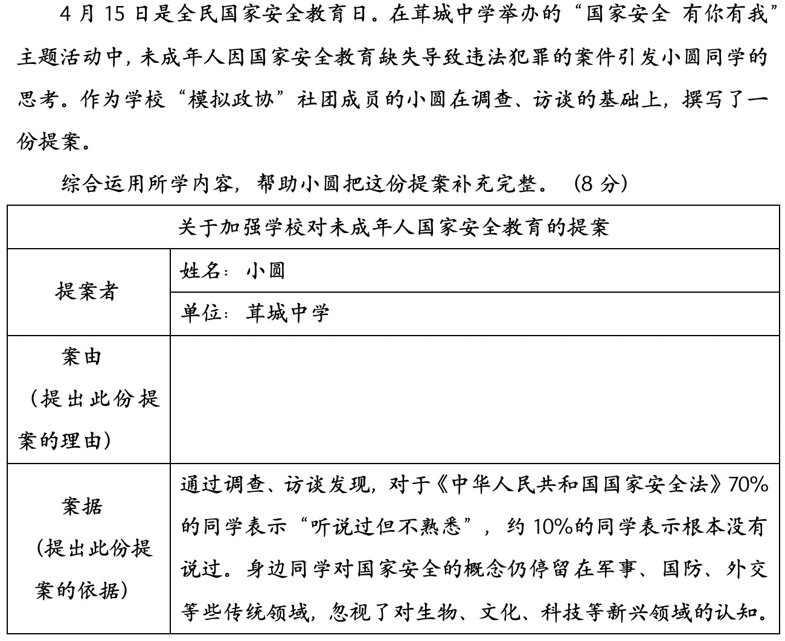
本题要求在已有材料基础上将文本补充完整，这对学生完成探究具有一定的挑战性，需要了解撰写“提案”的要求，处理好所收集到的信息与需要补充的内容彼此之间的关系。题目任务指向不再局限于思考过程、学科思维方法的考查，而是将侧重点落在问题解决的结果上，更加关注学生提出的新视角、新问题和新结论能否经得住验证和批判，更加关注补充的文本内容与现有的情境材料内在逻辑能否体现连贯性和一致性。
三、探究性试题命制的思路与方法
评价的价值取向不同，试题命制的价值走向也不同。核心素养本位的评价导向则要求试题命制应克服基础知识的单一性，要综合学生的知识学习、能力提升和价值养成，三位一体，增强考查的综合性。本文将从目标测定、素材选择、情境创设和任务设计几个方面对探究性试题命制的思路与方法进行探索。
1、明确素养测评目标
核心素养作为考试内容的深层指向，其关键要素须在探究性试题中得以体现，以再现探究性学习的全过程，实现对学生完整探究能力的测评目标。试题的编制应以学科核心素养的发展为评价导向，具体关注政治认同的达成度、科学思维的完整性、责任意识的发展程度以及法治意识的具备情况等关键评价维度；需实现评价重心的转变，即从侧重考查“认知判断、价值评判与参与意愿”转向以“思维过程的呈现”和核心素养达成度的多元评价为核心。试题应置于完整的问题解决情境之中，针对特定环节所需解决的问题设计相应策略，重点考察学生在结论与依据之间进行逻辑关系论证的能力，从而真实、客观地综合评价学生的知识掌握、能力运用及素养发展水平。
2、在核心素养视域下选取探究性素材
试题测评目标的实现需以生活化素材作为载体。因此，探究性试题素材的选择应同时满足内容与形式两方面的要求，即内容需兼具真实性、新颖性与教育意义，呈现形式需多样且具表现力，以促进学生深度思考与判断能力的提升，培养其科学态度和社会责任感。素材选择切忌照搬照抄，要对母本加工改造，围绕课程内容有逻辑地展开，能密切关联核心素养，能体现学科特点、课程目标等。
3、在核心素养视域下创设探究性情境
素材不等于情境，二者既有区别，也有联系。素材来源于生活，情境则是素材的再现。情境创设要源于生活，高于生活，引导学生在更加复杂和真实的情境下，进行探究实践，提高实践能力和创新精神。在命制探究性试题时，情境创设不仅要关联丰富的素材，简洁明了的语言描述，也要对与解题密切相关的信息充分表达，必要时要纳入复杂、陌生且有难度的信息，激发学生思考，引发探究性发现，从而测评学生探究能力及素养的发展情况。
学科核心素养不具备直观观测特性。依据斯彭斯信号发送博弈模型理论，其测评需借助可观测工具进行推断。在探究性试题命制中，应设置多重学科任务，通过对学生具体行为表现的观测，评估其完成学科任务的能力水平，进而衡量核心素养发展目标的达成度。因此，基于学生既有生活经验与认知水平，设计具备思维层级的学科任务，是探究性试题命制的关键环节。
四、探究性试题命制时需要注意的问题
1、避免试题缺乏探究性特征
探究性试题的命制应立足实际，顺应中考改革与“双减”政策要求，充分体现“做中学”及“学中思”的理念，培养学生探究实践能力。需避免试题仅冠以探究性试题之名，实则仍沿袭识记类、判断类等传统命题思路，其立意停留于考查“是什么、为什么、怎么做”等知识与能力运用的低阶水平，不利于对学生核心素养发展水平进行有效测评。
- 确保探究环节逻辑连贯
探究性试题所包含的各个任务，应置于同一情境下，严格遵循提出问题、分析问题与解决问题的逻辑顺序展开。需通过多视角、多层次的探究设计，确保各子任务间具有严密的内在逻辑联系，防止出现逻辑松散、思维考查缺乏一致性与连贯性的问题。
3、控制难度避免超标
探究性试的作答主体为学生，因此，任务设计须符合学生的年龄特征与认知水平，贴近其生活实际，与其知识储备、经验积累、思维发展水平及能力基础相适应，使学生感知其可探索性与可解决性。应避免设置过高难度的学科任务导致学生无从下手。总体而言，设问需体现以小见大、平实中蕴含挑战、易懂中渗透学术性的原则，兼顾评价与选拔功能，确保公平客观。
综上所述，探究性试题作为近年来中考命题改革方向的重要内容之一，其命制质量的提升任重道远。一方面，需深入研究各级各类思政学科探究性试题，归纳其特点并把握未来发展趋势；另一方面，需妥善处理此类试题中测评目标、素材来源、情境创设与学科任务之间的关系。

参考文献
1.王静慧.思想政治选考论证类试题的命题导向探析及教学启示.浙江考试【J】.2024.1
2.陈明贵 周贞美.核心素养视域下高考试题命制的三重转向.思想政治课教学【J】.2024.3
3.中华人民共和国教育部.义务教育道德与法治课程标准（2022年版）.北京师范大学出版社【M】.2022.4

王静慧.思想政治选考论证类试题的命题导向探析及教学启示.浙江考试【J】
陈明贵 周贞美.核心素养视域下高考试题命制的三重转向.思想政治课教学【J】.2024.3

